BUDGET VS ACTUAL
Austin FY2026 — troisième trimestre disponible
Rapport de pilotage pour la direction financière

Résumé exécutif
Dans les données observées, les dépenses réelles représentent 74,32 % du budget. Le montant total dépensé est donc inférieur au montant prévu. Ce résultat global doit toutefois être nuancé : 19 392 lignes individuelles dépassent leur budget, même si les dépenses inférieures au budget sur d’autres lignes compensent ces dépassements au niveau des départements.
Le point de gestion principal est donc le suivant : il ne suffit pas de regarder le total. La direction doit aussi examiner les lignes importantes en dépassement, les budgets égaux à zéro et les montants négatifs afin de distinguer une économie réelle d’une dépense simplement retardée ou corrigée.

1. Les chiffres à retenir
Indicateur | Résultat | Explication
Budget observé | 8,10 milliards | Montant prévu dans les lignes analysées
Dépenses réelles | 6,02 milliards | Montant effectivement dépensé
Écart total | -2,08 milliards | Dépenses réelles moins budget
Taux de consommation | 74,32 % | Part du budget déjà dépensée
Lignes en dépassement | 19 392 | Lignes où les dépenses dépassent le budget

2. Lecture par département
Aucun département ne présente de dépassement net lorsque toutes ses lignes sont additionnées. Les plus grands écarts négatifs concernent Austin Energy, Austin Aviation et G O Debt Service. Un écart négatif signifie que les dépenses observées sont inférieures au budget ; cela peut être positif, mais peut aussi signaler un retard de réalisation.
Département | Écart observé | Lecture simple
Austin Energy | -312,7 millions | Dépenses observées inférieures au budget
Austin Aviation | -288,8 millions | Dépenses observées inférieures au budget
G O Debt Service | -204,9 millions | Dépenses observées inférieures au budget

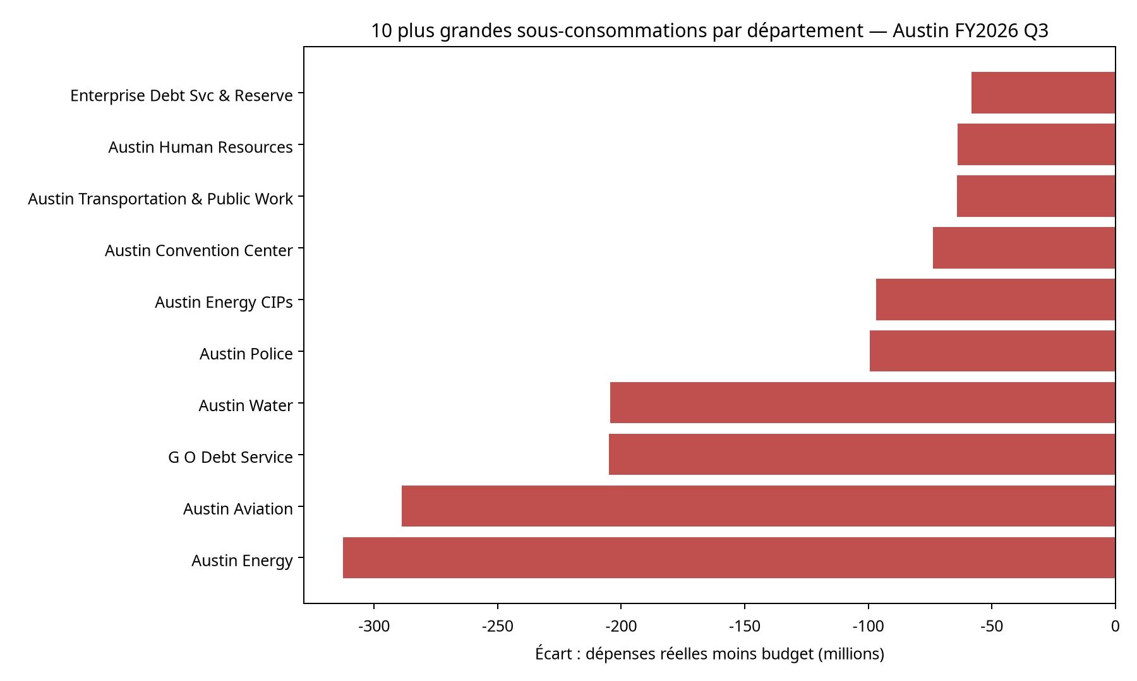

3. Points à vérifier avant décision
Point | Volume | Pourquoi le vérifier
Budget égal à zéro | 26 552 lignes | Un pourcentage d’écart n’est pas calculable
Montant négatif | 1 746 lignes | Peut correspondre à un remboursement, une annulation ou une correction
Dépassement individuel | 19 392 lignes | Un dépassement peut être masqué par une économie ailleurs

4. Recommandations de gestion
Premièrement, examiner les lignes individuelles avec les plus grands dépassements en valeur. Deuxièmement, demander aux responsables des départements concernés si les grandes sous-consommations correspondent à des économies ou à des dépenses reportées. Troisièmement, isoler les budgets nuls et les montants négatifs dans une vue de contrôle, afin qu’ils ne déforment pas l’interprétation générale.

5. Périmètre et limites
L’analyse utilise l’export officiel de la City of Austin et couvre l’exercice fiscal 2026 jusqu’au troisième trimestre disponible. Le fichier ne fournit pas une série mensuelle pluriannuelle. Les résultats ne constituent donc pas une prévision de fin d’année et ne permettent pas de conclure sur une tendance historique.

6. Méthode et traçabilité
Le fichier original a été conservé sans modification. Une copie de travail a été préparée avec les écarts et les indicateurs d’alerte. Les contrôles ont vérifié le nombre de lignes, les valeurs vides, les doublons et l’unicité des identifiants. Les fichiers techniques, les mesures DAX et les scripts reproductibles sont fournis dans le dossier du projet.

Glossaire
Terme | Définition
Budget | Argent prévu à l’avance
Dépenses réelles | Argent effectivement dépensé
Écart | Différence entre dépenses réelles et budget
Taux de consommation | Part du budget déjà utilisée
Dashboard | Tableau de bord visuel pour suivre les indicateurs

Source
City of Austin Open Data Portal — Program Budget Operating Budget Vs Expense Raw Data : https://data.austintexas.gov/Budget-and-Finance/Program-Budget-Operating-Budget-Vs-Expense-Raw-Dat/g5k8-8sud

